Opis predmetu zákazky/ Vlastný návrh plnenia
1. | Názov predmetu zákazky: | Materiál pre prácu vo výškach a nad voľnou hĺbkou 1/24
2. | Predmet zákazky: | Predmetom tejto zákazky je lezecké vybavenie na základe požiadaviek útvarov Ministerstva vnútra SR.
3. | CPV kód: | 39540000-9 Rôzne laná, povrazy, šnúry a sieťovina  35110000-8 Hasičské, záchranárske a bezpečnostné vybavenie  18931100-5 Batohy  18444111-4 Ochranné prilby  18424000-7 Rukavice
4. | Miesto dodania, lehota dodania a ostatné požiadavky spojené s predmetom zákazky: | - Miesto dodania: Ústredný sklad MV SR, Príboj 560, 976 13 Slovenská Ľupča  - Lehota dodania do 90 dní od účinnosti kúpnej zmluvy  - dodanie tovaru do miesta dodania a vyloženie tovaru v mieste dodania  - Predávajúci pri odovzdaní predmetu zákazky odovzdá aj dokumentácie – technická dokumentácia od výrobcu, návod na použitie/manuál pre obsluhu v slovenskom alebo českom jazyku, záručné listy, iné doklady podľa druhu tovaru.  - Tovar bude dodaný jednorazovo, tovar musí byť nový, nepoužívaný, zabalený v neporušených obaloch, nepoškodený. Tovar nesmie byť recyklovaný, repasovaný, renovovaný  - Verejný obstarávateľ si vyhradzuje právo prevziať iba tovar funkčný, bez zjavných vád, dodaný v kompletnom stave a v požadovanom množstve. V opačnom prípade si vyhradzuje právo nepodpísať dodací list, neprebrať dodaný tovar a nezaplatiť cenu za neprebraný tovar.  - Tovar v položkách č. 1,2,5,6,7,8,9,10,11,12,17,18,19,23,24,25,26,42,43,44,45,46,47,48,49,50,51,52,62 musí byť vyrobený v roku 2024.
5. | Záručná doba: | Verejný obstarávateľ požaduje na dodaný tovar záručnú dobu min. 24 mesiacov, pokiaľ na záručnom liste nie je vyznačená dlhšia doba podľa záručných podmienok výrobcu, ktorá začína plynúť dňom prevzatia predmetu zákazky na základe dodacieho – preberacieho listu. Všetky záruky musia byť riešené s dobou odozvy najneskôr nasledujúci pracovný deň. Pri uplatnení reklamácie je dodávateľ povinný predmet zákazky prevziať v sídle objednávateľa na vlastné náklady.
6. | Predkladanie ponuky a jednotlivé položky predmetu zákazky: | Všetky technické parametre/funkcionality, resp. vlastnosti požadovaného predmetu zákazky uvedené v tabuľke nižšie predstavujú minimálne požiadavky, ktoré musia byť splnené vo vlastnom návrhu plnenia uchádzača. Uchádzač uvedie požadovaný údaj v priestore tabuľky kde je na napísané „(Doplní uchádzač)“. Čiernym vyznačený priestor N/A uchádzač nevypĺňa. Uchádzač uvedie: názov ponúkaného výrobku – výrobcu/značku a typové označenie, presnú špecifikáciu ponúkaného výrobku, tak aby verejný obstarávateľ mohol vyhodnotiť, či ponúkaný výrobok spĺňa všetky požiadavky požadované verejným obstarávateľom. Verejný obstarávateľ požaduje predložiť vlastný návrh plnenia v štruktúre podľa vzoru týchto súťažných podkladov.
 |  | CERTIFIKÁTY – uchádzač pre predložené ponuky predloží Certifikáty k položkám č. 1,19,52,57,61,62, ktorých minimálne technické požiadavky sú uvedené v opise predmetu zákazky. Uchádzač predloží originály alebo ich fotokópie vydané certifikačným orgánom/skúšobným ústavom v slovenskom alebo českom jazyku. Ak budú vydané v inom ako slovenskom alebo českom jazyku, verejný obstarávateľ požaduje preklad.

Verejný obstarávateľ z hľadiska opisu predmetu zákazky uvádza v súlade so zákonom č. 343/2015 Z. z. o verejnom obstarávaní a o zmene a doplnení niektorých zákonov v znení neskorších predpisov technické požiadavky, ktoré sa v niektorých prípadoch odvolávajú na konkrétneho výrobcu, výrobný postup, značku, patent, typ, technické normy, technické osvedčenia, technické špecifikácie, technické referenčné systémy, krajinu, oblasť alebo miesto pôvodu alebo výroby. V prípade, že by záujemca/uchádzač sa cítil dotknutý vo svojich právach, t. j., že týmto opisom by dochádzalo k znevýhodneniu alebo k vylúčeniu určitých záujemcov/uchádzačov alebo výrobcov, alebo že tento predmet zákazky nie je opísaný dostatočne presne a zrozumiteľne, tak vo svojej ponuke môže uchádzač použiť technické riešenie ekvivalentné, ktoré spĺňa kvalitatívne, technické, funkčné požiadavky na rovnakej a vyššej úrovni, ako je uvedené v tejto časti súťažných podkladoch, túto skutočnosť však musí preukázať uchádzač vo svojej ponuke.
Požadovaná minimálna technická špecifikácia, parametre a funkcionality |  | Vlastný návrh plnenia  (doplní uchádzač)  Požaduje sa uviesť skutočnú špecifikáciu ponúkaného predmetu zákazky - výrobcu, typové označenie a technické parametre, uviesť áno/nie, v prípade číselnej hodnoty uviesť jej skutočnú hodnotu
Položka č. 1 - Celotelový postroj s predĺženým popruhom v hrudnej časti |  | Uchádzač uvedie presnú hodnotu, resp. údaj (číslom a/alebo slovom) | Uchádzač uvedie „áno/nie“
Množstvo | Veľkosť S: 4 ks  Veľkosť M-L: 20 ks  Veľkosť XL: 29 ks |  | Uchádzač uvedie „áno/nie“
Popis | Postroj pre polohovanie, zostup, výstup a záchranu. (viď. foto č. 1) | N/A | (doplní uchádzač)
Úväz: | Plne nastaviteľný na zachytenie pádu s polstrovaným bedrovým pásom, nohavičkami a mennými popruhmi predĺženými min. o 10 – 15 cm oproti štandardu | N/A | (doplní uchádzač)
Ramenné popruhy: | spojené s bedrovým pásom karabínou a sponou v zadnej časti | N/A | (doplní uchádzač)
Blokant: | Možnosť osadenia hrudného blokantu (viď. foto č. 2) | N/A | (doplní uchádzač)
Spony: | Postroj musí mať rýchloupínacie spony ktoré umožnia zapnutie i nadstavenie popruhov. Spony musia byť vybavené bezpečnostnými prvkami, kedy nie je možné sponu otvoriť pod zaťažením alebo jedným otváracím palcom. Sponu nie je možné zapnúť s pretočeným popruhom - naopak. Rýchlo zapínacie spony spájajúce nohavičky a bedrový pás postroja | N/A | (doplní uchádzač)
Pripojovacie body | Pripojovacie ramenné body pre záchranu z úzkych priestorov (EN 1497 alebo ekvivalent) | N/A | (doplní uchádzač)
Naväzovacie body | Predné a zadné naväzovacie body pre zachytenie pádu (EN 361 alebo ekvivalent) | N/A | (doplní uchádzač)
Predný naväzovací bod | Predný naväzovací bod na pripojenie zlaňovacích pomôcok alebo polohovanie (EN 813, EN 358 alebo ekvivalentné) | N/A | (doplní uchádzač)
Postranný bod | Postranný bod pre polohovanie s možnosťou nastavenia polohy (EN 358 alebo ekvivalent) | N/A | (doplní uchádzač)
Pútka | Min. 2 veľké pútka na materiál | N/A | (doplní uchádzač)
Zadný naväzovací bod | Rovný zadný naväzovací bod neprekáža pri nosení batohu alebo dýchacieho prístroja (EN 361 alebo ekvivalent) | N/A | (doplní uchádzač)
Váha | Maximálne do 2 500 g | (doplní uchádzač) | N/A
Veľkostný sortiment | S, M, L, XL, prípadne kombinácia veľkostí | N/A | (doplní uchádzač)
Produktové číslo: | Individuálne | N/A | (doplní uchádzač)
Farba | Čierna | N/A | (doplní uchádzač)
Požadovaná norma | EN 361 alebo ekvivalent, predný a zadný naväzovací bod pre zachytenie pádu označený písmenom A (viď. foto č. 3) | (doplní uchádzač) | N/A
Požadovaná norma | EN 813 alebo ekvivalent, kotviaci bod pre pripojenie zlaňovacej pomôcky (sedacie postroje) (viď. foto č. 3) | (doplní uchádzač) | N/A
Požadovaná norma | EN 358 alebo ekvivalent, pripojovacie body pre zaistenie pracovnej polohy- pracovné polohovacie systémy (viď. foto č. 3) | (doplní uchádzač) | N/A
Požadovaná norma | EN 1497 alebo ekvivalent, pripojovacie ramenné body pre záchranu z úzkych priestorov (viď. foto č. 3) | (doplní uchádzač) | N/A
Rok výroby | Nie starší ako 2024 | N/A | (doplní uchádzač)
Výrobca |  | (doplní uchádzač)
Typové označenie |  | (doplní uchádzač)
Foto č. 1: Foto č. 2: Foto č. 3:
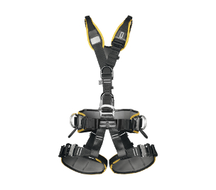

Požadovaná minimálna technická špecifikácia, parametre a funkcionality |  | Vlastný návrh plnenia  (doplní uchádzač)  Požaduje sa uviesť skutočnú špecifikáciu ponúkaného predmetu zákazky - výrobcu, typové označenie a technické parametre, uviesť áno/nie, v prípade číselnej hodnoty uviesť jej skutočnú hodnotu
Položka č. 2 – Celotelový pracovný postroj pre zachytenie pádu |  | Uchádzač uvedie presnú hodnotu, resp. údaj (číslom a/alebo slovom) | Uchádzač uvedie „áno/nie“
Množstvo | Veľkosť S-L: 8 ks  Veľkosť XL – XXL: 8 ks |  | Uchádzač uvedie „áno/nie“
Popis | viď. foto č. 1 | N/A | (doplní uchádzač)
Naväzovací bod: | Predný naväzovací bod pre zachytenie pádu (EN 361 alebo ekvivalent) | N/A | (doplní uchádzač)
Spony | Postroj musí mať rýchloupínacie spony ktoré umožnia plynulé a rýchle zapnutie i nadstavenie popruhov. Spony musia byť vybavené bezpečnostnými prvkami, kedy nie je možné sponu otvoriť pod zaťažením alebo jedným otváracím palcom. Sponu nie je možné zapnúť s pretočeným popruhom - naopak. | N/A | (doplní uchádzač)
Farba: | Čierna | N/A | (doplní uchádzač)
Požadovaná norma | EN 361 alebo ekvivalent naväzovací bod pre zachytenie pádu | (doplní uchádzač) | N/A
Rok výroby | Nie starší ako 2024 | N/A | (doplní uchádzač)
Výrobca |  | (doplní uchádzač)
Typové označenie |  | (doplní uchádzač)
Foto č. 1
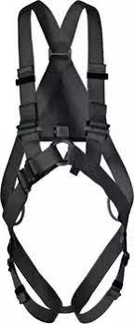

Požadovaná minimálna technická špecifikácia, parametre a funkcionality |  | Vlastný návrh plnenia  (doplní uchádzač)  Požaduje sa uviesť skutočnú špecifikáciu ponúkaného predmetu zákazky - výrobcu, typové označenie a technické parametre, uviesť áno/nie, v prípade číselnej hodnoty uviesť jej skutočnú hodnotu
Položka č. 3 – Postroj pre psa |  | Uchádzač uvedie presnú hodnotu, resp. údaj (číslom a/alebo slovom) | Uchádzač uvedie „áno/nie“
Množstvo | 1 |  | Uchádzač uvedie „áno/nie“
Veľkosť: | univerzálna | N/A | (doplní uchádzač)
Popis: | Pre transport psa z vrtuľníka, spúšťanie psa do hlbín alebo aj pre horizontálnu traverzu (viď. foto č. 1) | N/A | (doplní uchádzač)
Nasaditeľnosť: | Rýchlo nasaditeľný | N/A | (doplní uchádzač)
Nosnosť: | Min. do 150 kg | (doplní uchádzač) | N/A
Farba: | Čierna | N/A | (doplní uchádzač)
Výrobca |  | (doplní uchádzač)
Typové označenie |  | (doplní uchádzač)
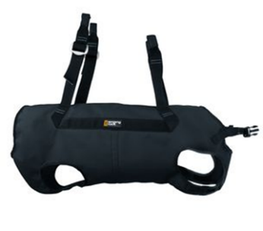
Foto č. 1

Požadovaná minimálna technická špecifikácia, parametre a funkcionality |  | Vlastný návrh plnenia  (doplní uchádzač)  Požaduje sa uviesť skutočnú špecifikáciu ponúkaného predmetu zákazky - výrobcu, typové označenie a technické parametre, uviesť áno/nie, v prípade číselnej hodnoty uviesť jej skutočnú hodnotu
Položka č. 4 – Záchranárska vesta |  | Uchádzač uvedie presnú hodnotu, resp. údaj (číslom a/alebo slovom) | Uchádzač uvedie „áno/nie“
Množstvo | Veľkosť S/M: 12 ks  Veľkosť L/XL: 8 ks |  | Uchádzač uvedie „áno/nie“
Popis: | Vesta vhodná pre prácu a záchranu na vode (viď. foto č. 1, č. 2) | N/A | (doplní uchádzač)
Vrecká: | Minimálne dve predné vrecká | (doplní uchádzač) | N/A
Úchyt: | Úchyt na nôž | N/A | (doplní uchádzač)
Pútka: | Pútka na uchytenie záchranárskej výbavy | N/A | (doplní uchádzač)
Nastaviteľnosť: | Nastaviteľné ramená a boky | N/A | (doplní uchádzač)
Ramená: | Vystužené ramená | N/A | (doplní uchádzač)
Materiál: | Oderu vzdorný materiál | N/A | (doplní uchádzač)
Farba: | Výrazná farba pre rozpoznanie v teréne – na vode (oranžová červená, alebo žltá) | N/A | (doplní uchádzač)
Požadovaná norma | EN 12402-4 alebo ekvivalent | (doplní uchádzač) | N/A
Výrobca |  | (doplní uchádzač)
Typové označenie |  | (doplní uchádzač)
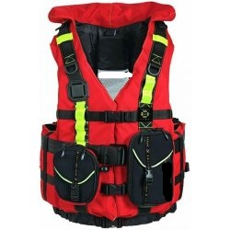
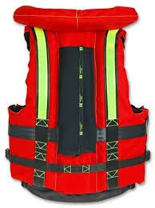
Foto č. 1: Foto č. 2:

Požadovaná minimálna technická špecifikácia, parametre a funkcionality |  | Vlastný návrh plnenia  (doplní uchádzač)  Požaduje sa uviesť skutočnú špecifikáciu ponúkaného predmetu zákazky - výrobcu, typové označenie a technické parametre, uviesť áno/nie, v prípade číselnej hodnoty uviesť jej skutočnú hodnotu
Položka č. 5 – Plochá slučka dvojvrstvová 30 kN 60 cm  Položka č. 6 – Plochá slučka dvojvrstvová 30 kN 80 cm  Položka č. 7 – Plochá slučka dvojvrstvová 30 kN 120 cm  Položka č. 8 - Plochá slučka dvojvrstvová 30 kN 150 cm |  | Uchádzač uvedie presnú hodnotu, resp. údaj (číslom a/alebo slovom) | Uchádzač uvedie „áno/nie“
Množstvo | Dĺžka 60 cm: 45 ks  Dĺžka 80 cm: 50 ks  Dĺžka 120 cm: 60 ks  Dĺžka 150 cm: 45 ks |  | Uchádzač uvedie „áno/nie“
Popis: | Dvojitá šitá pevnostná slučka s okom a indikátorom opotrebenia (viď. foto č. 1) | N/A | (doplní uchádzač)
Slučka: | Zložená z dvoch do seba vložených popruhov | N/A | (doplní uchádzač)
Nosnosť: | Nosnosť slučky min. 30 kN  Nosnosť slučky po poškodení vonkajšej vrstvy min. 22 kN | (doplní uchádzač) | N/A
Materiál: | Textil alebo ekvivalent | (doplní uchádzač) | N/A
Produktové číslo: | Individuálne |  | N/A
Šírka: | Min. max. 20 – 26 mm (min-20 mm max. 26 mm) | (doplní uchádzač) | N/A
Dĺžky: | 60, 80, 120, 150 mm | (doplní uchádzač) | N/A
Požadovaná norma | EN354 alebo ekvivalent, spojovacie prostriedky do celkovej dĺžky 2m | (doplní uchádzač) | N/A
Požadovaná norma | EN795B alebo ekvivalent, kotviace prostriedky | (doplní uchádzač) | N/A
Rok výroby | Nie starší ako 2024 | N/A | (doplní uchádzač)
Výrobca |  | (doplní uchádzač)
Typové označenie |  | (doplní uchádzač)
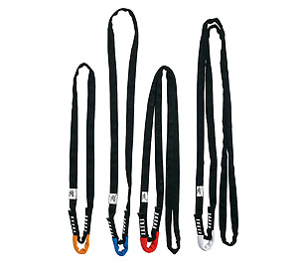
Foto č. 1:

Požadovaná minimálna technická špecifikácia, parametre a funkcionality |  | Vlastný návrh plnenia  (doplní uchádzač)  Požaduje sa uviesť skutočnú špecifikáciu ponúkaného predmetu zákazky - výrobcu, typové označenie a technické parametre, uviesť áno/nie, v prípade číselnej hodnoty uviesť jej skutočnú hodnotu
Položka č. 9 – Plochá slučka šitá min. 22 kN 60 cm  Položka č. 10 – Plochá slučka šitá min. 22 kN 80 cm  Položka č. 11 – Plochá slučka šitá min. 22 kN 120 cm  Položka č. 12 - Plochá slučka šitá min. 22 kN 150 cm |  | Uchádzač uvedie presnú hodnotu, resp. údaj (číslom a/alebo slovom) | Uchádzač uvedie „áno/nie“
Množstvo | Dĺžka 60 cm: 25 ks  Dĺžka 80 cm: 19 ks  Dĺžka 120 cm: 22 ks  Dĺžka 150 cm: 10 ks |  | Uchádzač uvedie „áno/nie“
Popis: | Slučka pre všestranné použitie (viď. foto č. 1) | N/A | (doplní uchádzač)
Nosnosť: | Nosnosť slučky min. 22 kN | (doplní uchádzač) | N/A
Farba: | Čierna | N/A | (doplní uchádzač)
Šírka: | 18 – 24 mm (min.18mm – max. 24mm) | (doplní uchádzač) | N/A
Dĺžky: | 60, 80, 120, 150 cm | (doplní uchádzač) | N/A
Materiál: | Textil alebo ekvivalent | N/A | N/A
Produktové číslo: | Individuálne | N/A | N/A
Požadovaná norma: | EN 795B alebo ekvivalent, prenosné kotviace zariadenie | (doplní uchádzač) | N/A
Požadovaná norma: | EN 566 alebo ekvivalent, slučky všetkých tvarov a dĺžok používaných pri lezeckých športoch | (doplní uchádzač) | N/A
Požadovaná norma: | EN 354 alebo ekvivalent, spojovacie prostriedky do dĺžky 2m | (doplní uchádzač) | N/A
Rok výroby | Nie starší ako 2024 | N/A | (doplní uchádzač)
Výrobca |  | (doplní uchádzač)
Typové označenie |  | (doplní uchádzač)
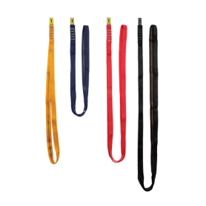
Foto č. 1:

Požadovaná minimálna technická špecifikácia, parametre a funkcionality |  | Vlastný návrh plnenia  (doplní uchádzač)  Požaduje sa uviesť skutočnú špecifikáciu ponúkaného predmetu zákazky - výrobcu, typové označenie a technické parametre, uviesť áno/nie, v prípade číselnej hodnoty uviesť jej skutočnú hodnotu
Položka č. 13 – Stúpací popruh (komplet s karabínou) |  | Uchádzač uvedie presnú hodnotu, resp. údaj (číslom a/alebo slovom) | Uchádzač uvedie „áno/nie“
Množstvo | 20 ks |  | Uchádzač uvedie „áno/nie“
Popis: | Možné využitie pri lanovom prístupe, a záchrane v kombinácii s ručným blokantom umožňujúci výstup po lane smerom hore (viď. foto č. 1) | N/A | (doplní uchádzač)
Oceľová karabína: | Súčasť stúpajúceho popruhu upínacia oceľová karabína s nosnosťou min. 2,2 kN alebo ekvivalent | (doplní uchádzač) | N/A
Rozsah nastavenia: | Minimálne 40 cm – maximálne 140 cm (+-5%) | (doplní uchádzač) | N/A
Nosnosť: | Minimálne 150 kg | (doplní uchádzač) | N/A
Materiál: | Textil alebo ekvivalent | N/A | (doplní uchádzač)
Výrobca |  | (doplní uchádzač)
Typové označenie |  | (doplní uchádzač)
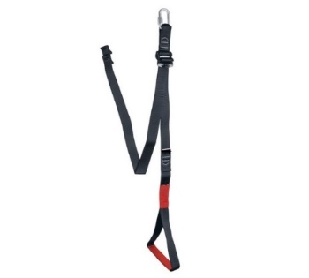
Foto č. 1:

Požadovaná minimálna technická špecifikácia, parametre a funkcionality |  | Vlastný návrh plnenia  (doplní uchádzač)  Požaduje sa uviesť skutočnú špecifikáciu ponúkaného predmetu zákazky - výrobcu, typové označenie a technické parametre, uviesť áno/nie, v prípade číselnej hodnoty uviesť jej skutočnú hodnotu
Položka č. 14 – Tandemová (dvojitá) kladka |  | Uchádzač uvedie presnú hodnotu, resp. údaj (číslom a/alebo slovom) | Uchádzač uvedie „áno/nie“
Množstvo | 11 ks |  | Uchádzač uvedie „áno/nie“
Popis: | Dvojitá kladka určená pre Tirolské traverzy a lanovky (viď. foto č. 1) | N/A | (doplní uchádzač)
Materiál: | Nerezové roľne uložené na páre guľôčkových ložísk alebo ekvivalent | N/A | (doplní uchádzač)
Bočnice kladky: | Z tvrdeného duralu, ktorý chráni roľne proti nárazom a poškodením alebo ekvivalent | N/A | (doplní uchádzač)
 | Pripojovacie min. pre tri karabíny | N/A | (doplní uchádzač)
Pripojovací bod: | Druhý pripojovací bod určený pre pripojenie záložnej karabíny alebo na zostavenie kladkostroja | N/A | (doplní uchádzač)
Oska: | Z nerezovej ocele alebo ekvivalent | (doplní uchádzač) | N/A
Použiteľnosť: | Textilné lano priemer max. 13 mm  Oceľové lano priemer max 13 mm | (doplní uchádzač) | N/A
Hmotnosť: | Max. 290 g | (doplní uchádzač) | N/A
Produktové číslo: | Individuálne | N/A | (doplní uchádzač)
Požadovaná norma: | EN 12278:2007 alebo ekvivalent, horolezecké pomôcky, kladky | (doplní uchádzač) | N/A
Výrobca |  | (doplní uchádzač)
Typové označenie |  | (doplní uchádzač)
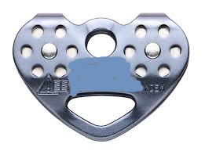
Foto č. 1:

Požadovaná minimálna technická špecifikácia, parametre a funkcionality |  | Vlastný návrh plnenia  (doplní uchádzač)  Požaduje sa uviesť skutočnú špecifikáciu ponúkaného predmetu zákazky - výrobcu, typové označenie a technické parametre, uviesť áno/nie, v prípade číselnej hodnoty uviesť jej skutočnú hodnotu
Položka č. 15 – Kladka jednoduchá kompaktná |  | Uchádzač uvedie presnú hodnotu, resp. údaj (číslom a/alebo slovom) | Uchádzač uvedie „áno/nie“
Množstvo | 8 ks |  | Uchádzač uvedie „áno/nie“
Popis: | kladka pre textilné laná. Kladka pre zdvíhacie a záchranárske systémy  (viď. foto č. 1) | N/A | (doplní uchádzač)
Materiál: | Odľahčený: dural alebo ekvivalent | (doplní uchádzač) | N/A
Os: | Nerezová oceľ alebo ekvivalent | (doplní uchádzač) | N/A
Ložisko: | Oceľ alebo ekvivalent | (doplní uchádzač) | N/A
Priemer rolne: | Min. 35 mm pre vysokú účinnosť kladky | (doplní uchádzač) | N/A
Bočnice: | Tvarované tak, aby poskytli ochranu lana pred okolím | N/A | (doplní uchádzač)
Nosnosť: | Min. 22 kN | (doplní uchádzač) | N/A
Pracovné zaťaženie: | min 2x3 kN | (doplní uchádzač) | N/A
Použiteľnosť: | Priemer lana max. 13 mm | (doplní uchádzač) | N/A
Produktové číslo: | Individuálne | N/A | (doplní uchádzač)
Požadovaná norma: | EN 12278:2007 horolezecké pomôcky, kladky alebo ekvivalent | (doplní uchádzač) | N/A
Výrobca |  | (doplní uchádzač)
Typové označenie |  | (doplní uchádzač)
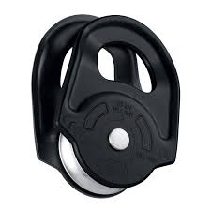
Foto č. 1:

Požadovaná minimálna technická špecifikácia, parametre a funkcionality |  | Vlastný návrh plnenia  (doplní uchádzač)  Požaduje sa uviesť skutočnú špecifikáciu ponúkaného predmetu zákazky - výrobcu, typové označenie a technické parametre, uviesť áno/nie, v prípade číselnej hodnoty uviesť jej skutočnú hodnotu
Položka č. 16 – Kladka dvojitá |  | Uchádzač uvedie presnú hodnotu, resp. údaj (číslom a/alebo slovom) | Uchádzač uvedie „áno/nie“
Množstvo | 3 ks |  | Uchádzač uvedie „áno/nie“
Popis: | Kladka určená pre zostavovanie vyťahovacích kladkostrojov (viď. foto č. 1) | N/A | (doplní uchádzač)
Materiál: | Nerezové roľne uložené na páre guľôčkových ložísk alebo ekvivalent | (doplní uchádzač) | N/A
Bočnice: | Min. jedna bočnica musí byť pohyblivá, aby bolo možné nainštalovať lano aj v prípade, že je kladka už pripojená v istiacom bode | N/A | (doplní uchádzač)
Priemer lana: | Max. 13 mm | (doplní uchádzač) | N/A
Priemer kotúča: | min. 20 mm | (doplní uchádzač) | N/A
Pracovné zaťaženie: | Min. 2 x 3 kN x 2 | (doplní uchádzač) | N/A
Nosnosť:  Hmotnosť: | Min. 22 kN  Max. 500 g | (doplní uchádzač) | N/A
Produktové číslo: | Individuálne | N/A | (doplní uchádzač)
Požadovaná norma: | EN 12278:2007 alebo ekvivalent horolezecké pomôcky, kladky | (doplní uchádzač) | N/A
Výrobca |  | (doplní uchádzač)
Typové označenie |  | (doplní uchádzač)
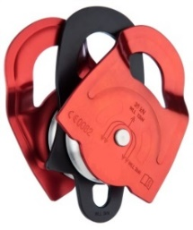
Foto č. 1:

Požadovaná minimálna technická špecifikácia, parametre a funkcionality |  | Vlastný návrh plnenia  (doplní uchádzač)  Požaduje sa uviesť skutočnú špecifikáciu ponúkaného predmetu zákazky - výrobcu, typové označenie a technické parametre, uviesť áno/nie, v prípade číselnej hodnoty uviesť jej skutočnú hodnotu
Položka č. 17 – Vyťahovacia sada 1 m  Položka č. 18 – Vyťahovacia sada 2 m |  | Uchádzač uvedie presnú hodnotu, resp. údaj (číslom a/alebo slovom) | Uchádzač uvedie „áno/nie“
Množstvo | Dĺžka 1 m - 3 ks  Dĺžka 2 m – 2 ks |  | Uchádzač uvedie „áno/nie“
Popis: | vyťahovacia sada pre záchranu (viď. foto č. 1) | N/A | (doplní uchádzač)
Kladkostroj: | Systém kladkostroja minimálne 4:1 | (doplní uchádzač) | N/A
Pracovné zaťaženie: | Kladka min. 5 kN | (doplní uchádzač) | N/A
Hmotnosť: | Max. 1 500 g | (doplní uchádzač) | N/A
Dĺžka | 1 m  2 m | N/A | (doplní uchádzač)
Produktové číslo: | Individuálne | N/A | (doplní uchádzač)
Požadovaná norma: | CE EN 358 alebo ekvivalent, pracovné polohovacie systémy | (doplní uchádzač) | N/A
Rok výroby | Nie starší ako 2024 | N/A | (doplní uchádzač)
Výrobca |  | (doplní uchádzač)
Typové označenie |  | (doplní uchádzač)
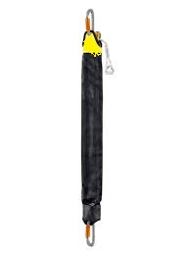
Foto č. 1:

Požadovaná minimálna technická špecifikácia, parametre a funkcionality |  | Vlastný návrh plnenia  (doplní uchádzač)  Požaduje sa uviesť skutočnú špecifikáciu ponúkaného predmetu zákazky - výrobcu, typové označenie a technické parametre, uviesť áno/nie, v prípade číselnej hodnoty uviesť jej skutočnú hodnotu
Položka č. 19 – Tlmič pádovej energie pre zaistené cesty, lanové centrá a lanové parky s dlaňovými karabínami |  | Uchádzač uvedie presnú hodnotu, resp. údaj (číslom a/alebo slovom) | Uchádzač uvedie „áno/nie“
Množstvo | 53 ks |  | Uchádzač uvedie „áno/nie“
Popis: | určené na zaistené cesty Via Ferrata a lanové parky, (viď. foto č. 1) | N/A | (doplní uchádzač)
Váha používateľa: | Min. 40 max. 120 kg | (doplní uchádzač) | N/A
Popruhy: | Elastické na predĺženie od 50 do 110 cm | (doplní uchádzač) | N/A
Tlmič: | Párací alebo ekvivalent | N/A | (doplní uchádzač)
Centrálne oko: | Na odsadnutie alebo na fixné istenie alebo ekvivalent | (doplní uchádzač) | N/A
Karabíny: | Automatickou poistkou zámku alebo ekvivalent | (doplní uchádzač) | N/A
Záves: | Otočný, ktorý zabraňuje zamotávaniu slučiek alebo ekvivalent | (doplní uchádzač) | N/A
Požadovaná norma: | CE EN 958: 2017 alebo ekvivalent | (doplní uchádzač) | N/A
Rok výroby | Nie starší ako 2024 | N/A | (doplní uchádzač)
Výrobca |  | (doplní uchádzač)
Typové označenie |  | (doplní uchádzač)
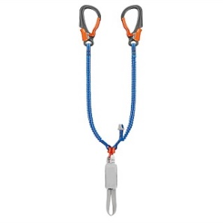
Foto č. 1:

Požadovaná minimálna technická špecifikácia, parametre a funkcionality |  | Vlastný návrh plnenia  (doplní uchádzač)  Požaduje sa uviesť skutočnú špecifikáciu ponúkaného predmetu zákazky - výrobcu, typové označenie a technické parametre, uviesť áno/nie, v prípade číselnej hodnoty uviesť jej skutočnú hodnotu
Položka č. 20 – Blokant ručný |  | Uchádzač uvedie presnú hodnotu, resp. údaj (číslom a/alebo slovom) | Uchádzač uvedie „áno/nie“
Množstvo | Pravý - 5 ks  Ľavý – 5 ks |  | Uchádzač uvedie „áno/nie“
Popis: | ručný blokant pre plynulý výstup po lane (viď. foto č. 1) | N/A | (doplní uchádzač)
Varianty: | 2, na pravú a ľavú ruku | N/A | (doplní uchádzač)
Otvor pre uchopenie: | Kompatibilné pre použitie v rukaviciach | N/A | (doplní uchádzač)
Farba: | Čierna | N/A | (doplní uchádzač)
Materiál: | Zliatina ľahkých kovov, nerezovej oceli a plastov alebo ekvivalent | (doplní uchádzač) | N/A
Lano: | Priemer 8 mm – 13 mm | (doplní uchádzač) | N/A
Produktové číslo: | Individuálne | N/A | (doplní uchádzač)
Požadovaná norma: | EN12841 typ B alebo ekvivalent | (doplní uchádzač) | N/A
Požadovaná norma: | EN567 alebo ekvivalent | (doplní uchádzač) | N/A
Výrobca |  | (doplní uchádzač)
Typové označenie |  | (doplní uchádzač)
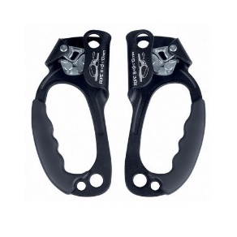
Foto č. 1:

Požadovaná minimálna technická špecifikácia, parametre a funkcionality |  | Vlastný návrh plnenia  (doplní uchádzač)  Požaduje sa uviesť skutočnú špecifikáciu ponúkaného predmetu zákazky - výrobcu, typové označenie a technické parametre, uviesť áno/nie, v prípade číselnej hodnoty uviesť jej skutočnú hodnotu
Položka č. 21 – Blokant hrudný |  | Uchádzač uvedie presnú hodnotu, resp. údaj (číslom a/alebo slovom) | Uchádzač uvedie „áno/nie“
Množstvo | 3 ks |  | Uchádzač uvedie „áno/nie“
Popis: | Hrudný blokant pre plynulý výstup po lane, záchranu a špeciálne lanové techniky (viď. foto č. 1) | N/A | (doplní uchádzač)
Vhodnosť: | Pre dynamické aj statické laná | N/A | (doplní uchádzač)
Poistka: | S okom, aby mohla byť ľahko ovládaná v rukaviciach  Možnosť upevniť do celotelového pracovné postroja | N/A | (doplní uchádzač)
Farba: | Čierna | N/A | (doplní uchádzač)
Materiál: | Zliatina ľahkých kovov a nerezovej oceli alebo ekvivalent | (doplní uchádzač) | N/A
Lano: | Priemer 8 – 13 mm | (doplní uchádzač) | N/A
Produktové číslo: | Individuálne | N/A | (doplní uchádzač)
Požadovaná norma: | EN12841 typ B alebo ekvivalent | (doplní uchádzač) | N/A
Požadovaná norma: | EN567 alebo ekvivalent | (doplní uchádzač) | N/A
Výrobca |  | (doplní uchádzač)
Typové označenie |  | (doplní uchádzač)
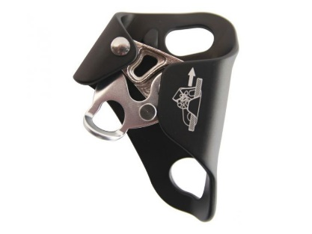
Foto č. 1:

Požadovaná minimálna technická špecifikácia, parametre a funkcionality |  | Vlastný návrh plnenia  (doplní uchádzač)  Požaduje sa uviesť skutočnú špecifikáciu ponúkaného predmetu zákazky - výrobcu, typové označenie a technické parametre, uviesť áno/nie, v prípade číselnej hodnoty uviesť jej skutočnú hodnotu
Položka č. 22 – Záložný lanový blokant |  | Uchádzač uvedie presnú hodnotu, resp. údaj (číslom a/alebo slovom) | Uchádzač uvedie „áno/nie“
Množstvo | 33 ks |  | Uchádzač uvedie „áno/nie“
Popis: | záložný blokant pre výstup po lane (viď. foto č. 1) | N/A | (doplní uchádzač)
Farba: | Čierna | N/A | (doplní uchádzač)
Materiál: | Zliatina ľahkých kovov a nerezovej oceli a plastov alebo ekvivalent | (doplní uchádzač) | N/A
Lano: | Priemer 8 – 11 mm | (doplní uchádzač) | N/A
Požadovaná norma: | EN567 Horolezecké vybavenie alebo ekvivalent. Upínače lana. | (doplní uchádzač) | N/A
Výrobca |  | (doplní uchádzač)
Typové označenie |  | (doplní uchádzač)
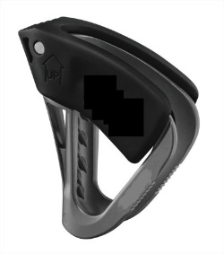
Foto č. 1:

Požadovaná minimálna technická špecifikácia, parametre a funkcionality |  | Vlastný návrh plnenia  (doplní uchádzač)  Požaduje sa uviesť skutočnú špecifikáciu ponúkaného predmetu zákazky - výrobcu, typové označenie a technické parametre, uviesť áno/nie, v prípade číselnej hodnoty uviesť jej skutočnú hodnotu
Položka č. 23 – Reťazová slučka – zachytávač pádu 120 cm  Položka č. 24 – Reťazová slučka – zachytávač pádu 140 cm |  | Uchádzač uvedie presnú hodnotu, resp. údaj (číslom a/alebo slovom) | Uchádzač uvedie „áno/nie“
Množstvo | Dĺžka 120 cm – 41 ks  Dĺžka 140 cm- 7 ks |  | Uchádzač uvedie „áno/nie“
Popis: | Slučka pre technické lezenie (viď foto č. 1) | N/A | (doplní uchádzač)
Nosnosť: | Min. 22 kN | (doplní uchádzač) | N/A
Šírka: | 15 – 20 mm | (doplní uchádzač) | N/A
Dĺžka: | 120 cm  140 cm | N/A | (doplní uchádzač)
Produktové číslo: | Individuálne | N/A | (doplní uchádzač)
Požadovaná norma: | EN 566 – slučky a expresky alebo ekvivalent | (doplní uchádzač) | N/A
Rok výroby | Nie starší ako 2024 | N/A | (doplní uchádzač)
Výrobca |  | (doplní uchádzač)
Typové označenie |  | (doplní uchádzač)
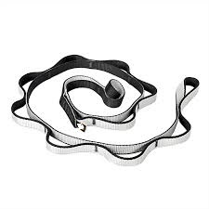
Foto č. 1:

Požadovaná minimálna technická špecifikácia, parametre a funkcionality |  | Vlastný návrh plnenia  (doplní uchádzač)  Požaduje sa uviesť skutočnú špecifikáciu ponúkaného predmetu zákazky - výrobcu, typové označenie a technické parametre, uviesť áno/nie, v prípade číselnej hodnoty uviesť jej skutočnú hodnotu
Položka č. 25 – Polohovacia slučka |  | Uchádzač uvedie presnú hodnotu, resp. údaj (číslom a/alebo slovom) | Uchádzač uvedie „áno/nie“
Množstvo | 4 ks |  | Uchádzač uvedie „áno/nie“
Popis: | Nastaviteľný spojovací prostriedok k vytvoreniu polohovacieho systému (viď foto č. 1) | N/A | (doplní uchádzač)
Lano: | So zvýšenou odolnosťou voči oderu a teplote | N/A | (doplní uchádzač)
Brzda: | Samo svorná, umožňujúca zlaňovanie na krátku vzdialenosť | N/A | (doplní uchádzač)
Nosnosť: | Min. 15 kN | (doplní uchádzač) | N/A
Dĺžka: | 3 m | N/A | (doplní uchádzač)
Produktové číslo: | Individuálne | N/A | (doplní uchádzač)
Požadovaná norma: | EN 12841 typ C – systémy lanového prístupu, nastavovacie zariadenie lana alebo ekvivalent | (doplní uchádzač) | N/A
Požadovaná norma: | EN 358 – pracovné polohovacie systémy alebo ekvivalent | (doplní uchádzač) | N/A
Rok výroby | Nie starší ako 2024 | N/A | (doplní uchádzač)
Výrobca |  | (doplní uchádzač)
Typové označenie |  | (doplní uchádzač)
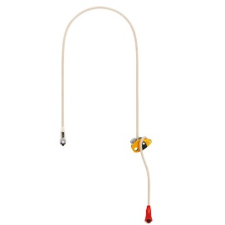
Foto č. 1:

Požadovaná minimálna technická špecifikácia, parametre a funkcionality |  | Vlastný návrh plnenia  (doplní uchádzač)  Požaduje sa uviesť skutočnú špecifikáciu ponúkaného predmetu zákazky - výrobcu, typové označenie a technické parametre, uviesť áno/nie, v prípade číselnej hodnoty uviesť jej skutočnú hodnotu
Položka č. 26 – Nastaviteľný postupový spojovací prostriedok |  | Uchádzač uvedie presnú hodnotu, resp. údaj (číslom a/alebo slovom) | Uchádzač uvedie „áno/nie“
Množstvo | 22 ks |  | Uchádzač uvedie „áno/nie“
Popis: | Nastaviteľný spojovací prostriedok k vytvoreniu polohovacieho systému (viď foto č. 1) | N/A | (doplní uchádzač)
Nastavovacie zariadenie: | Umožňujúce rýchle nastavenie dĺžky | N/A | (doplní uchádzač)
Nosnosť: | Min. 15 kN | (doplní uchádzač) | N/A
Dĺžka nastaviteľnej slučky: | Min. 90 cm | (doplní uchádzač) | N/A
Farba lana: | čierna | N/A | (doplní uchádzač)
Produktové číslo: | Individuálne | N/A | (doplní uchádzač)
Požadovaná norma: | EN 358 – pracovné polohovacie systémy alebo ekvivalent | (doplní uchádzač) | N/A
Rok výroby | Nie starší ako 2024 | N/A | (doplní uchádzač)
Výrobca |  | (doplní uchádzač)
Typové označenie |  | (doplní uchádzač)
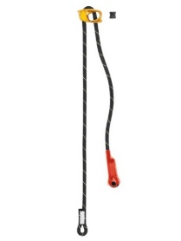
Foto č. 1:

Požadovaná minimálna technická špecifikácia, parametre a funkcionality |  | Vlastný návrh plnenia  (doplní uchádzač)  Požaduje sa uviesť skutočnú špecifikáciu ponúkaného predmetu zákazky - výrobcu, typové označenie a technické parametre, uviesť áno/nie, v prípade číselnej hodnoty uviesť jej skutočnú hodnotu
Položka č. 27 – Kotviaca doska 3/5 |  | Uchádzač uvedie presnú hodnotu, resp. údaj (číslom a/alebo slovom) | Uchádzač uvedie „áno/nie“
Množstvo | 4 ks |  | Uchádzač uvedie „áno/nie“
Popis: | Pomôcka pre viac bodové kotvenie a optimálne rozloženie síl v kotviacom bode pri rôznych smeroch zaťaženia (viď foto č. 1) | N/A | (doplní uchádzač)
Kotviace body: | Min. 5 ks | (doplní uchádzač) | N/A
Hrany: | Hrany kotviacej dosky musia byť oble bez ostrých hrán, aby bolo možné naviazať lano alebo slučku priamo do ktoréhokoľvek oka | N/A | (doplní uchádzač)
Pripojovacie oká: | Musia byť dostatočne veľké, aby nimi prešli poistky bežných karabín | (doplní uchádzač) | N/A
Otvory pre karabíny: | Min. 19 mm | (doplní uchádzač) | N/A
Pevnosť: | Min. 45 kN | (doplní uchádzač) | N/A
Farba: | Čierna | N/A | (doplní uchádzač)
Produktové číslo: | Individuálne | N/A | (doplní uchádzač)
Výrobca |  | (doplní uchádzač)
Typové označenie |  | (doplní uchádzač)
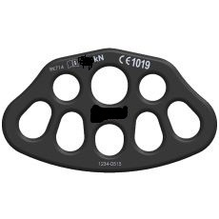
Foto č. 1:

Požadovaná minimálna technická špecifikácia, parametre a funkcionality |  | Vlastný návrh plnenia  (doplní uchádzač)  Požaduje sa uviesť skutočnú špecifikáciu ponúkaného predmetu zákazky - výrobcu, typové označenie a technické parametre, uviesť áno/nie, v prípade číselnej hodnoty uviesť jej skutočnú hodnotu
Položka č. 28 – Otočný spojovací prostriedok |  | Uchádzač uvedie presnú hodnotu, resp. údaj (číslom a/alebo slovom) | Uchádzač uvedie „áno/nie“
Množstvo | 5 ks |  | Uchádzač uvedie „áno/nie“
Popis: | Otočný spojovací prostriedok zamedzujúci krúteniu lana či otáčaniu bremien, pokiaľ sa umiestni medzi dva prvky istiaceho reťazca (viď foto č. 1) | N/A | (doplní uchádzač)
Pracovné zaťaženie: | Min. 4 kN | (doplní uchádzač) | (doplní uchádzač)
Pevnosť: | Min. 22 kN | (doplní uchádzač) | N/A
Produktové číslo: | Individuálne | N/A | (doplní uchádzač)
Požadovaná norma: | EN 354 alebo ekvivalent | (doplní uchádzač) | N/A
Výrobca |  | (doplní uchádzač)
Typové označenie |  | (doplní uchádzač)
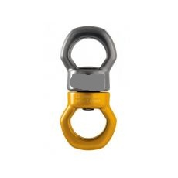
Foto č. 1:

Požadovaná minimálna technická špecifikácia, parametre a funkcionality |  | Vlastný návrh plnenia  (doplní uchádzač)  Požaduje sa uviesť skutočnú špecifikáciu ponúkaného predmetu zákazky - výrobcu, typové označenie a technické parametre, uviesť áno/nie, v prípade číselnej hodnoty uviesť jej skutočnú hodnotu
Položka č. 29 – Karabína oválna – oceľová, skrutkovacia |  | Uchádzač uvedie presnú hodnotu, resp. údaj (číslom a/alebo slovom) | Uchádzač uvedie „áno/nie“
Množstvo | 58 ks |  | Uchádzač uvedie „áno/nie“
Popis: | Karabína tvaru ovál (viď foto č. 1) | N/A | (doplní uchádzač)
Materiál: | Oceľ pozinkovaná alebo ekvivalent | (doplní uchádzač) | N/A
Zámok: | Skrutkovací – závitový | N/A | (doplní uchádzač)
Svetlosť: | Min. 18 mm | (doplní uchádzač) | N/A
Pevnosť v pozdĺžnom smere: | Min. 25 kN | (doplní uchádzač) | N/A
Produktové číslo: | Individuálne | N/A | (doplní uchádzač)
Požadovaná norma: | EN 362 spojky alebo ekvivalent | (doplní uchádzač) | N/A
Výrobca |  | (doplní uchádzač)
Typové označenie |  | (doplní uchádzač)
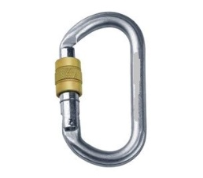
Foto č. 1:

Položka č. 30 – Karabína oválna – oceľová, triple lock |  | Uchádzač uvedie presnú hodnotu, resp. údaj (číslom a/alebo slovom) | Uchádzač uvedie „áno/nie“
Množstvo | 22 ks |  | Uchádzač uvedie „áno/nie“
Popis: | Karabína tvaru ovál (viď foto č. 1) | N/A | (doplní uchádzač)
Materiál: | Oceľ pozinkovaná alebo ekvivalent | (doplní uchádzač) | N/A
Zámok: | Trojčinný | N/A | (doplní uchádzač)
Svetlosť: | Min. 18 mm | (doplní uchádzač) | N/A
Pevnosť v pozdĺžnom smere: | Min. 25 kN | (doplní uchádzač) | N/A
Produktové číslo: | Individuálne | N/A | (doplní uchádzač)
Požadovaná norma: | EN 362 spojky alebo ekvivalent | (doplní uchádzač) | N/A
Výrobca |  | (doplní uchádzač)
Typové označenie |  | (doplní uchádzač)
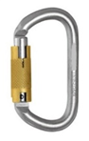
Foto č. 1:

Požadovaná minimálna technická špecifikácia, parametre a funkcionality |  | Vlastný návrh plnenia  (doplní uchádzač)  Požaduje sa uviesť skutočnú špecifikáciu ponúkaného predmetu zákazky - výrobcu, typové označenie a technické parametre, uviesť áno/nie, v prípade číselnej hodnoty uviesť jej skutočnú hodnotu
Položka č. 31 – Karabína oceľová D triple lock |  | Uchádzač uvedie presnú hodnotu, resp. údaj (číslom a/alebo slovom) | Uchádzač uvedie „áno/nie“
Množstvo | 23 ks |  | Uchádzač uvedie „áno/nie“
Popis: | Karabína tvaru (D) prípadne alternatíva (viď foto č. 1) | N/A | (doplní uchádzač)
Materiál: | Oceľ pozinkovaná alebo ekvivalent | (doplní uchádzač) | N/A
Zámok: | Trojčinný | N/A | (doplní uchádzač)
Svetlosť: | Min. 25 mm | (doplní uchádzač) | N/A
Pevnosť v pozdĺžnom smere: | Min. 40 kN | (doplní uchádzač) | N/A
Produktové číslo: | Individuálne | N/A | (doplní uchádzač)
Požadovaná norma: | EN 362 spojky alebo ekvivalent | (doplní uchádzač) | N/A
Výrobca |  | (doplní uchádzač)
Typové označenie |  | (doplní uchádzač)
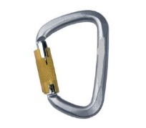
Foto č. 1:

Požadovaná minimálna technická špecifikácia, parametre a funkcionality |  | Vlastný návrh plnenia  (doplní uchádzač)  Požaduje sa uviesť skutočnú špecifikáciu ponúkaného predmetu zákazky - výrobcu, typové označenie a technické parametre, uviesť áno/nie, v prípade číselnej hodnoty uviesť jej skutočnú hodnotu
Položka č. 32 – Karabína duralová (čierna) triple lock |  | Uchádzač uvedie presnú hodnotu, resp. údaj (číslom a/alebo slovom) | Uchádzač uvedie „áno/nie“
Množstvo | 144 ks |  | Uchádzač uvedie „áno/nie“
Popis: | Karabína tvaru ovál (viď foto č. 1) | N/A | (doplní uchádzač)
Materiál: | Zliatina hliníka alebo ekvivalent | (doplní uchádzač) | N/A
Zámok: | Trojčinný | N/A | (doplní uchádzač)
Svetlosť: | Min. 18 mm | (doplní uchádzač) | N/A
Pevnosť v pozdĺžnom smere: | Min. 25 kN | (doplní uchádzač) | N/A
Farba: | Čierna | N/A | (doplní uchádzač)
Produktové číslo: | Individuálne | N/A | (doplní uchádzač)
Požadovaná norma: | EN 362 spojky alebo ekvivalent | (doplní uchádzač) | N/A
Požadovaná norma: | EN 12275 horolezecké vybavenie karabíny alebo ekvivalent | (doplní uchádzač) | N/A
Výrobca |  | (doplní uchádzač)
Typové označenie |  | (doplní uchádzač)
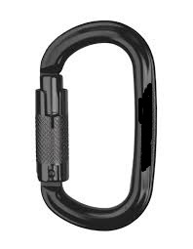
Foto č. 1:

Požadovaná minimálna technická špecifikácia, parametre a funkcionality |  | Vlastný návrh plnenia  (doplní uchádzač)  Požaduje sa uviesť skutočnú špecifikáciu ponúkaného predmetu zákazky - výrobcu, typové označenie a technické parametre, uviesť áno/nie, v prípade číselnej hodnoty uviesť jej skutočnú hodnotu
Položka č. 33 – Veľká duralová karabína HMS triple lock |  | Uchádzač uvedie presnú hodnotu, resp. údaj (číslom a/alebo slovom) | Uchádzač uvedie „áno/nie“
Množstvo | 55 ks |  | Uchádzač uvedie „áno/nie“
Popis: | Karabína tvaru (D-HMS) prípadne alternatíva (viď foto č. 1) | N/A | (doplní uchádzač)
Materiál: | Zliatina hliníka alebo ekvivalent | (doplní uchádzač) | N/A
Zámok: | Trojčinný | N/A | (doplní uchádzač)
Svetlosť: | Min. 25 mm | (doplní uchádzač) | N/A
Pevnosť v pozdĺžnom smere: | Min. 22 kN | (doplní uchádzač) | N/A
Farba: | Čierna | N/A | (doplní uchádzač)
Produktové číslo: | Individuálne | N/A | (doplní uchádzač)
Požadovaná norma: | EN 362 spojky alebo ekvivalent | (doplní uchádzač) | N/A
Požadovaná norma: | EN 12275 horolezecké vybavenie karabíny alebo ekvivalent | (doplní uchádzač) | N/A
Výrobca |  | (doplní uchádzač)
Typové označenie |  | (doplní uchádzač)
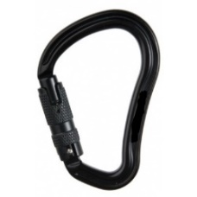
Foto č. 1:

Požadovaná minimálna technická špecifikácia, parametre a funkcionality |  | Vlastný návrh plnenia  (doplní uchádzač)  Požaduje sa uviesť skutočnú špecifikáciu ponúkaného predmetu zákazky - výrobcu, typové označenie a technické parametre, uviesť áno/nie, v prípade číselnej hodnoty uviesť jej skutočnú hodnotu
Položka č. 34 – Karabína HMS duralová triple lock |  | Uchádzač uvedie presnú hodnotu, resp. údaj (číslom a/alebo slovom) | Uchádzač uvedie „áno/nie“
Množstvo | 45 ks |  | Uchádzač uvedie „áno/nie“
Popis: | Karabína tvaru (D-HMS) prípadne alternatíva (viď foto č. 1) | N/A | (doplní uchádzač)
Materiál: | Zliatina hliníka alebo ekvivalent | N/A | (doplní uchádzač)
Zámok: | Trojčinný | N/A | (doplní uchádzač)
Svetlosť: | Min. 20 mm | (doplní uchádzač) | N/A
Pevnosť v pozdĺžnom smere: | Min. 22 kN | (doplní uchádzač) | N/A
Farba: | Čierna | N/A | (doplní uchádzač)
Produktové číslo: | Individuálne | N/A | (doplní uchádzač)
Požadovaná norma: | EN 362 spojky alebo ekvivalent | (doplní uchádzač) | N/A
Požadovaná norma: | EN 12275 horolezecké vybavenie karabíny alebo ekvivalent | (doplní uchádzač) | N/A
Výrobca |  | (doplní uchádzač)
Typové označenie |  | (doplní uchádzač)
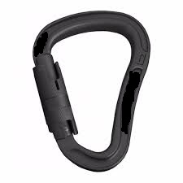
Foto č. 1:

Požadovaná minimálna technická špecifikácia, parametre a funkcionality |  | Vlastný návrh plnenia  (doplní uchádzač)  Požaduje sa uviesť skutočnú špecifikáciu ponúkaného predmetu zákazky - výrobcu, typové označenie a technické parametre, uviesť áno/nie, v prípade číselnej hodnoty uviesť jej skutočnú hodnotu
Položka č. 35 – Veľká spojka oceľová s dlaňovou poistkou – karabínový hák |  | Uchádzač uvedie presnú hodnotu, resp. údaj (číslom a/alebo slovom) | Uchádzač uvedie „áno/nie“
Množstvo | 27 ks |  | Uchádzač uvedie „áno/nie“
Popis: | (viď foto č. 1) | N/A | (doplní uchádzač)
Materiál: | Zliatina hliníka alebo ekvivalent | (doplní uchádzač) | N/A
Zámok: | Dvojitý s dlaňovou poistkou | N/A | (doplní uchádzač)
Západka: | Automatické zaistenie západky | N/A | (doplní uchádzač)
Svetlosť: | Min. 60 mm | (doplní uchádzač) | N/A
Pevnosť v pozdĺžnom smere: | Min. 22 kN | (doplní uchádzač) | N/A
Produktové číslo: | Individuálne | N/A | (doplní uchádzač)
Požadovaná norma: | EN 362 spojky alebo ekvivalent | (doplní uchádzač) | N/A
Výrobca |  | (doplní uchádzač)
Typové označenie |  | (doplní uchádzač)
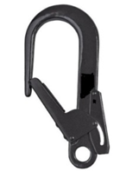
Foto č. 1:

Požadovaná minimálna technická špecifikácia, parametre a funkcionality |  | Vlastný návrh plnenia  (doplní uchádzač)  Požaduje sa uviesť skutočnú špecifikáciu ponúkaného predmetu zákazky - výrobcu, typové označenie a technické parametre, uviesť áno/nie, v prípade číselnej hodnoty uviesť jej skutočnú hodnotu
Položka č. 36 – Karabína na odvesenie výbavy |  | Uchádzač uvedie presnú hodnotu, resp. údaj (číslom a/alebo slovom) | Uchádzač uvedie „áno/nie“
Množstvo | 62 ks |  | Uchádzač uvedie „áno/nie“
Popis: | (viď foto č. 1) | N/A | (doplní uchádzač)
Materiál: | Plast, kov alebo ekvivalent | (doplní uchádzač) | N/A
Zámok: | Bez poistky | N/A | (doplní uchádzač)
Fixácia: | Možnosť pre fixáciu k postroju | N/A | (doplní uchádzač)
Nosnosť: | Min. 4 kg | (doplní uchádzač) | N/A
Farba: | Čierna | N/A | (doplní uchádzač)
Výrobca |  | (doplní uchádzač)
Typové označenie |  | (doplní uchádzač)
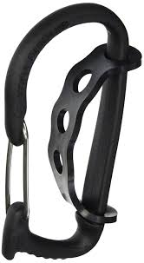
Foto č. 1:

Požadovaná minimálna technická špecifikácia, parametre a funkcionality |  | Vlastný návrh plnenia  (doplní uchádzač)  Požaduje sa uviesť skutočnú špecifikáciu ponúkaného predmetu zákazky - výrobcu, typové označenie a technické parametre, uviesť áno/nie, v prípade číselnej hodnoty uviesť jej skutočnú hodnotu
Položka č. 37 – Karabína s rozoberateľným pripájacím okom |  | Uchádzač uvedie presnú hodnotu, resp. údaj (číslom a/alebo slovom) | Uchádzač uvedie „áno/nie“
Množstvo | 28 ks |  | Uchádzač uvedie „áno/nie“
Popis: | (viď foto č. 1) | N/A | (doplní uchádzač)
Materiál: | Zliatina hliníka alebo ekvivalent | (doplní uchádzač) | N/A
Zámok: | Automatická poistka | N/A | (doplní uchádzač)
Pripájacie oko: | Rozoberateľné | N/A | (doplní uchádzač)
Svetlosť: | Min. 25 mm | (doplní uchádzač) | N/A
Pevnosť v pozdĺžnom smere: | Min. 25 kN | (doplní uchádzač) | N/A
Farba: | Čierna | N/A | (doplní uchádzač)
Produktové číslo: | Individuálne | N/A | (doplní uchádzač)
Požadovaná norma: | EN 362 spojky alebo ekvivalent | (doplní uchádzač) | N/A
Výrobca |  | (doplní uchádzač)
Typové označenie |  | (doplní uchádzač)
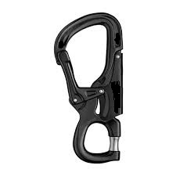
Foto č. 1:

Požadovaná minimálna technická špecifikácia, parametre a funkcionality |  | Vlastný návrh plnenia  (doplní uchádzač)  Požaduje sa uviesť skutočnú špecifikáciu ponúkaného predmetu zákazky - výrobcu, typové označenie a technické parametre, uviesť áno/nie, v prípade číselnej hodnoty uviesť jej skutočnú hodnotu
Položka č. 38 – Pracovná taška |  | Uchádzač uvedie presnú hodnotu, resp. údaj (číslom a/alebo slovom) | Uchádzač uvedie „áno/nie“
Množstvo | 2 ks |  | Uchádzač uvedie „áno/nie“
Popis: | (viď foto č. 1) | N/A | (doplní uchádzač)
Objem: | Min. 70 l max. 80 l | (doplní uchádzač) | N/A
Materiál: | Odolný proti oderu, vode a ľahko čistiteľný | N/A | (doplní uchádzač)
Popruhy: | Kompresné | N/A | (doplní uchádzač)
 | Nastaviteľné polstrované na nosenie | N/A | (doplní uchádzač)
Pútka: | Vonkajšie na materiál | N/A | (doplní uchádzač)
Vrecká: | Vnútorné, min. 2 x | (doplní uchádzač) | N/A
Nosnosť: | Min. 20 kg | (doplní uchádzač) | N/A
Farba: | Čierna | (doplní uchádzač) | N/A
Výrobca |  | (doplní uchádzač)
Typové označenie |  | (doplní uchádzač)
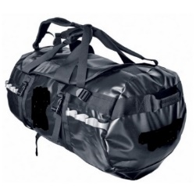
Foto č. 1:

Požadovaná minimálna technická špecifikácia, parametre a funkcionality |  | Vlastný návrh plnenia  (doplní uchádzač)  Požaduje sa uviesť skutočnú špecifikáciu ponúkaného predmetu zákazky - výrobcu, typové označenie a technické parametre, uviesť áno/nie, v prípade číselnej hodnoty uviesť jej skutočnú hodnotu
Položka č. 39 – Cestovná pracovná taška |  | Uchádzač uvedie presnú hodnotu, resp. údaj (číslom a/alebo slovom) | Uchádzač uvedie „áno/nie“
Množstvo | 75 ks |  | Uchádzač uvedie „áno/nie“
Popis: | (viď foto č. 1) | N/A | (doplní uchádzač)
Objem: | Min. 100 l | (doplní uchádzač) | N/A
Materiál: | Odolný proti oderu, vode a ľahko čistiteľný | N/A | (doplní uchádzač)
Madlo: | Nastaviteľné a výsuvné | N/A | (doplní uchádzač)
Kolieska: | Odolné | N/A | (doplní uchádzač)
Bočná kapsa: | Min. 1 x | N/A | (doplní uchádzač)
Nosnosť: | Min. 20 kg | (doplní uchádzač) | N/A
Farba: | Čierna | (doplní uchádzač) | N/A
Výrobca |  | (doplní uchádzač)
Typové označenie |  | (doplní uchádzač)
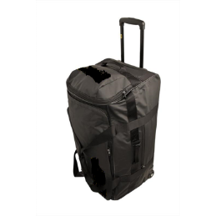
Foto č. 1:

Požadovaná minimálna technická špecifikácia, parametre a funkcionality |  | Vlastný návrh plnenia  (doplní uchádzač)  Požaduje sa uviesť skutočnú špecifikáciu ponúkaného predmetu zákazky - výrobcu, typové označenie a technické parametre, uviesť áno/nie, v prípade číselnej hodnoty uviesť jej skutočnú hodnotu
Položka č. 40 – Turistický batoh - ruksak |  | Uchádzač uvedie presnú hodnotu, resp. údaj (číslom a/alebo slovom) | Uchádzač uvedie „áno/nie“
Množstvo | 2 ks |  | Uchádzač uvedie „áno/nie“
Popis: | (viď foto č. 1) | N/A | (doplní uchádzač)
Objem: | Min.40 l max. 50 l | (doplní uchádzač) | N/A
Materiál: | Odolný proti oderu, vode, čistiteľný | N/A | (doplní uchádzač)
Bedrový pás: | Nastaviteľný | N/A | (doplní uchádzač)
Popruh: | Na hrudník | N/A | (doplní uchádzač)
Vonkajšie kapsy: | Min. 1 x | N/A | (doplní uchádzač)
Farba: | Čierna | N/A | (doplní uchádzač)
Výrobca |  | (doplní uchádzač)
Typové označenie |  | (doplní uchádzač)
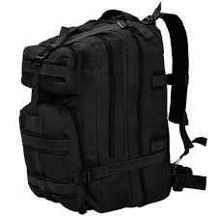
Foto č. 1:

Požadovaná minimálna technická špecifikácia, parametre a funkcionality |  | Vlastný návrh plnenia  (doplní uchádzač)  Požaduje sa uviesť skutočnú špecifikáciu ponúkaného predmetu zákazky - výrobcu, typové označenie a technické parametre, uviesť áno/nie, v prípade číselnej hodnoty uviesť jej skutočnú hodnotu
Položka č. 41 – Nožný vak |  | Uchádzač uvedie presnú hodnotu, resp. údaj (číslom a/alebo slovom) | Uchádzač uvedie „áno/nie“
Množstvo | 39 ks |  | Uchádzač uvedie „áno/nie“
Popis: | (viď foto č. 1) | N/A | (doplní uchádzač)
Obsah: | Vhodný pre dĺžku lana 40 m o priemere 11 mm | N/A | (doplní uchádzač)
Materiál: | Odolný proti oderu, vode a ľahko čistiteľný | N/A | (doplní uchádzač)
Popruhy: | Nastaviteľné | N/A | (doplní uchádzač)
Pripnutie: | pripnutie na sedák alebo opasok | N/A | (doplní uchádzač)
Vrecko: | Na drobné predmety | N/A | (doplní uchádzač)
Očko: | Vnútorné očko na uchytenie konca lana | N/A | (doplní uchádzač)
Ukončenie vaku: | Sťahovacím systémom s brzdičkou, ktorý umožní plynulé odmotávanie lana | N/A | (doplní uchádzač)
Uzatvorenie: | Musí byť možné úplne uzavrieť, čím sa zabráni strate materiálu | N/A | (doplní uchádzač)
Farba: | Čierna | N/A | (doplní uchádzač)
Výrobca |  | (doplní uchádzač)
Typové označenie |  | (doplní uchádzač)
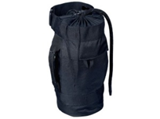
Foto č. 1:

Požadovaná minimálna technická špecifikácia, parametre a funkcionality |  | Vlastný návrh plnenia  (doplní uchádzač)  Požaduje sa uviesť skutočnú špecifikáciu ponúkaného predmetu zákazky - výrobcu, typové označenie a technické parametre, uviesť áno/nie, v prípade číselnej hodnoty uviesť jej skutočnú hodnotu
Položka č. 42 – Lano statické 11 mm, 50 m  Položka č. 43 – Lano statické 11 mm, 60 m  Položka č. 44 – Lano statické 11 mm, 100 m  Položka č. 45 – Lano statické 11 mm, 200 m |  | Uchádzač uvedie presnú hodnotu, resp. údaj (číslom a/alebo slovom) | Uchádzač uvedie „áno/nie“
Množstvo | Dĺžka 50 m – 42 ks  Dĺžka 60 m- 31 ks  Dĺžka 100 m – 13 ks  Dĺžka 200 m – 3 ks |  | Uchádzač uvedie „áno/nie“
Popis: | Typ A pre záchranu zranených, manipuláciu s predmetmi a prácu vo výškach a nad voľnou hĺbkou (viď foto č. 1) | N/A | (doplní uchádzač)
Priemer lana: | 11 mm | N/A | (doplní uchádzač)
Dĺžka: | 50 m  60 m  100 m  200 m | N/A | (doplní uchádzač)
Spracovanie: | Lano s nulovým posunom opletu | N/A | (doplní uchádzač)
Pevnosť: | min 25 kN | (doplní uchádzač) | N/A
Statický prieťah: | max 3,5 % | (doplní uchádzač) | N/A
Farba: | Čierna | N/A | (doplní uchádzač)
Požadovaná norma: | EN1891 alebo ekvivalent | (doplní uchádzač) | N/A
Rok výroby | Nie starší ako 2024 | N/A | (doplní uchádzač)
Výrobca |  | (doplní uchádzač)
Typové označenie |  | (doplní uchádzač)
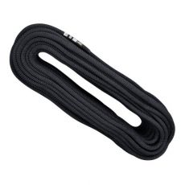
Foto č. 1:

Požadovaná minimálna technická špecifikácia, parametre a funkcionality |  | Vlastný návrh plnenia  (doplní uchádzač)  Požaduje sa uviesť skutočnú špecifikáciu ponúkaného predmetu zákazky - výrobcu, typové označenie a technické parametre, uviesť áno/nie, v prípade číselnej hodnoty uviesť jej skutočnú hodnotu
Položka č. 46 – Lano statické 11 mm ARAMID |  | Uchádzač uvedie presnú hodnotu, resp. údaj (číslom a/alebo slovom) | Uchádzač uvedie „áno/nie“
Množstvo | 9 ks |  | Uchádzač uvedie „áno/nie“
Popis: | Typ A určené pre záchranu zranených, manipuláciu s predmetmi a prácu vo výškach a nad voľnou hĺbkou vhodné do prostredia s nebezpečnými chemikáliami (viď foto č. 1) | N/A | (doplní uchádzač)
Priemer lana: | 11 mm | N/A | (doplní uchádzač)
Dĺžka: | 50 m | N/A | (doplní uchádzač)
Spracovanie: | Lano s nulovým posunom opletu (spracovanie technológiou Secure, Unicore alebo ekvivalent) | N/A | (doplní uchádzač)
Oplet: | Kevlarový a polyamidové jadro alebo ekvivalent | (doplní uchádzač) | N/A
Odolnosť voči teplu: | Min. 300 °C | (doplní uchádzač) | N/A
Pevnosť: | min 30 kN | (doplní uchádzač) | N/A
Statický prieťah: | max 3,5 % | (doplní uchádzač) | N/A
Farba: | Čierna (alternatíva šedá) | (doplní uchádzač) | N/A
Požadovaná norma: | EN1891 alebo ekvivalent | (doplní uchádzač) | N/A
Rok výroby | Nie starší ako 2024 | N/A | (doplní uchádzač)
Výrobca |  | (doplní uchádzač)
Typové označenie |  | (doplní uchádzač)
Foto č. 1:

Požadovaná minimálna technická špecifikácia, parametre a funkcionality |  | Vlastný návrh plnenia  (doplní uchádzač)  Požaduje sa uviesť skutočnú špecifikáciu ponúkaného predmetu zákazky - výrobcu, typové označenie a technické parametre, uviesť áno/nie, v prípade číselnej hodnoty uviesť jej skutočnú hodnotu
Položka č. 47 – Lano dynamické 10,1 mm, 50 m  Položka č. 48 – Lano dynamické 10,1 mm, 60 m |  | Uchádzač uvedie presnú hodnotu, resp. údaj (číslom a/alebo slovom) | Uchádzač uvedie „áno/nie“
Množstvo | Dĺžka 50 m – 4 ks  Dĺžka 60 m- 6 ks |  | Uchádzač uvedie „áno/nie“
Popis: | lano určené pre lezenie na umelých stenách alebo v náročných podmienkach (viď. foto č. 1) | N/A | (doplní uchádzač)
Priemer lana: | 10,1 mm | N/A | (doplní uchádzač)
Dĺžka: | 50 m  60 m | N/A | (doplní uchádzač)
Počet pádov: | 8 | N/A | (doplní uchádzač)
Rázová sila: | Max. 12 kN | (doplní uchádzač) | N/A
Dynamický prieťah: | Max. 35% | (doplní uchádzač) | N/A
Farba: | Farebné (nie čierna) | N/A | (doplní uchádzač)
Požadovaná norma: | EN 892 alebo ekvivalent | (doplní uchádzač) | N/A
Rok výroby | Nie starší ako 2024 | N/A | (doplní uchádzač)
Výrobca |  | (doplní uchádzač)
Typové označenie |  | (doplní uchádzač)
Foto č. 1:
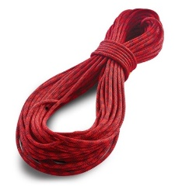

Požadovaná minimálna technická špecifikácia, parametre a funkcionality |  | Vlastný návrh plnenia  (doplní uchádzač)  Požaduje sa uviesť skutočnú špecifikáciu ponúkaného predmetu zákazky - výrobcu, typové označenie a technické parametre, uviesť áno/nie, v prípade číselnej hodnoty uviesť jej skutočnú hodnotu
Položka č. 49 – Pomocná šnúra REP – 2 mm  Položka č. 50 – Pomocná šnúra REP – 4 mm  Položka č. 51 – Pomocná šnúra REP – 5 mm |  | Uchádzač uvedie presnú hodnotu, resp. údaj (číslom a/alebo slovom) | Uchádzač uvedie „áno/nie“
Množstvo | Priemer 2 mm – 3 ks  Priemer 4 mm – 5 ks  Priemer 5 mm – 9 ks |  | Uchádzač uvedie „áno/nie“
Popis: | (viď. foto č. 1) | N/A | (doplní uchádzač)
Priemer lana: | 2 mm  4 mm  5 mm | N/A | (doplní uchádzač)
Dĺžka: | 100 m | (doplní uchádzač) | N/A
Pevnosť: | pri 2 mm Min. 1,1 kN, pri 4 mm Min.3 kN, pri 5 mm Min. 4 kN | (doplní uchádzač) | N/A
Požadovaná norma: | EN 564 alebo ekvivalent | (doplní uchádzač) | N/A
Rok výroby | Nie starší ako 2024 | N/A | (doplní uchádzač)
Výrobca |  | (doplní uchádzač)
Typové označenie |  | (doplní uchádzač)
Foto č. 1:
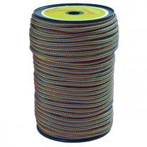

Požadovaná minimálna technická špecifikácia, parametre a funkcionality |  | Vlastný návrh plnenia  (doplní uchádzač)  Požaduje sa uviesť skutočnú špecifikáciu ponúkaného predmetu zákazky - výrobcu, typové označenie a technické parametre, uviesť áno/nie, v prípade číselnej hodnoty uviesť jej skutočnú hodnotu
Položka č. 52 – Odnosové lano F.R.I.E.S (fast rope insertion & extraction system) |  | Uchádzač uvedie presnú hodnotu, resp. údaj (číslom a/alebo slovom) | Uchádzač uvedie „áno/nie“
Množstvo | 3 ks |  | Uchádzač uvedie „áno/nie“
Popis: | (viď. foto č. 1) | N/A | (doplní uchádzač)
Priemer lana: | 44 mm | N/A | (doplní uchádzač)
Dĺžka: | 20 m | N/A | (doplní uchádzač)
Kotviace nosné oko: | Tvorené z šitých slučiek s ochranou proti oderu respektíve alternatíva | N/A | (doplní uchádzač)
Odnosovné oko: | 8 x na pripnutie lezca | N/A | (doplní uchádzač)
Pevnosť jedného oka: | Min. 22 kN | (doplní uchádzač) | N/A
Celková nosnosť: | Min. 6 000 kg | (doplní uchádzač) | N/A
Požadovaná norma: | EN 2307 alebo ekvivalent | (doplní uchádzač) | N/A
Rok výroby | Nie starší ako 2024 | N/A | (doplní uchádzač)
Výrobca |  | (doplní uchádzač)
Typové označenie |  | (doplní uchádzač)
Foto č. 1:
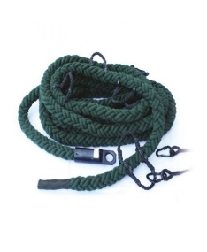

Požadovaná minimálna technická špecifikácia, parametre a funkcionality |  | Vlastný návrh plnenia  (doplní uchádzač)  Požaduje sa uviesť skutočnú špecifikáciu ponúkaného predmetu zákazky - výrobcu, typové označenie a technické parametre, uviesť áno/nie, v prípade číselnej hodnoty uviesť jej skutočnú hodnotu
Položka č. 53 – Chránička lana – 80 cm  Položka č. 54 – Chránička lana – 120 cm |  | Uchádzač uvedie presnú hodnotu, resp. údaj (číslom a/alebo slovom) | Uchádzač uvedie „áno/nie“
Množstvo | Dĺžka – 80 cm – 10 ks  Dĺžka – 120 cm – 12 ks |  | Uchádzač uvedie „áno/nie“
Popis: | chráni lano pred predraním a nadmerným opotrebovaním cez ostré hrany (viď. foto č. 1) | N/A | (doplní uchádzač)
Obal: | polstrovaný | N/A | (doplní uchádzač)
 | Možnosť vloženia viac lán | N/A | (doplní uchádzač)
Uzatváranie: | Na suchý zips, magnet alebo ekvivalent | N/A | (doplní uchádzač)
Inštalácia: | Jednoduchá na lano | N/A | (doplní uchádzač)
Dĺžka: | 80 cm  120 cm | N/A | (doplní uchádzač)
Výrobca |  | (doplní uchádzač)
Typové označenie |  | (doplní uchádzač)
Foto č. 1:
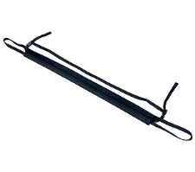

Požadovaná minimálna technická špecifikácia, parametre a funkcionality |  | Vlastný návrh plnenia  (doplní uchádzač)  Požaduje sa uviesť skutočnú špecifikáciu ponúkaného predmetu zákazky - výrobcu, typové označenie a technické parametre, uviesť áno/nie, v prípade číselnej hodnoty uviesť jej skutočnú hodnotu
Položka č. 55 – Hranová kladka |  | Uchádzač uvedie presnú hodnotu, resp. údaj (číslom a/alebo slovom) | Uchádzač uvedie „áno/nie“
Množstvo | 2 ks |  | Uchádzač uvedie „áno/nie“
Popis: | Proti predraniu lana pri záchrane a práci vo výške pri: zlaňovaní cez ostré hrany, vyťahovaní a spúšťaní ťažkých bremien alebo osôb cez hrany (viď. foto č. 1) | N/A | (doplní uchádzač)
Materiál: | Hliníková zliatina alebo ekvivalent | (doplní uchádzač) | (doplní uchádzač)
Ochrana: | Chráni lano pred predratím vo viacerých smeroch | N/A | (doplní uchádzač)
Zloženie: | Z viacerých samostatných modulov spojených karabínami | N/A | (doplní uchádzač)
Sada: | Min. 3 moduly a 4 karabíny | (doplní uchádzač) | N/A
 | Možnosť nastavenia modulov podľa terénu | (doplní uchádzač) | N/A
Výrobca |  | (doplní uchádzač)
Typové označenie |  | (doplní uchádzač)
Foto č. 1:
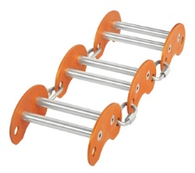

Požadovaná minimálna technická špecifikácia, parametre a funkcionality |  | Vlastný návrh plnenia  (doplní uchádzač)  Požaduje sa uviesť skutočnú špecifikáciu ponúkaného predmetu zákazky - výrobcu, typové označenie a technické parametre, uviesť áno/nie, v prípade číselnej hodnoty uviesť jej skutočnú hodnotu
Položka č. 56 – Pracovný nôž |  | Uchádzač uvedie presnú hodnotu, resp. údaj (číslom a/alebo slovom) | Uchádzač uvedie „áno/nie“
Množstvo | 43 ks |  | Uchádzač uvedie „áno/nie“
Popis: | (viď. foto č. 1) | N/A | (doplní uchádzač)
Celková dĺžka: | Do 28 cm | (doplní uchádzač) | N/A
Dĺžka čepele: | Min. 8 cm | (doplní uchádzač) | N/A
Poistka: | Bezpečnostná poistka | N/A | (doplní uchádzač)
Klip: | Na opasok prípadne alternatíva | (doplní uchádzač) | N/A
Obsluha: | Možnosť obsluhy jednou rukou | N/A | (doplní uchádzač)
Výrobca |  | (doplní uchádzač)
Typové označenie |  | (doplní uchádzač)
Foto č. 1:
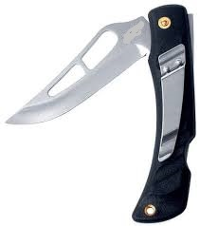

Požadovaná minimálna technická špecifikácia, parametre a funkcionality |  | Vlastný návrh plnenia  (doplní uchádzač)  Požaduje sa uviesť skutočnú špecifikáciu ponúkaného predmetu zákazky - výrobcu, typové označenie a technické parametre, uviesť áno/nie, v prípade číselnej hodnoty uviesť jej skutočnú hodnotu
Položka č. 57 – Zlaňovacie zariadenie samo blokujúce |  | Uchádzač uvedie presnú hodnotu, resp. údaj (číslom a/alebo slovom) | Uchádzač uvedie „áno/nie“
Množstvo | 5 ks |  | Uchádzač uvedie „áno/nie“
Popis: | (viď. foto č. 1) | N/A | (doplní uchádzač)
Priemer lana: | 10,5 až 11,5 mm | (doplní uchádzač) | N/A
Zaistene: | Možnosť zaistenia pracovnej polohy bez nutnosti zaistenia zariadenia uzlom | N/A | (doplní uchádzač)
Bočnica: | Otočná s bezpečnostnou západkou | N/A | (doplní uchádzač)
Vačka: | Otočná, pre doberanie bremena, alebo výstup po lane | N/A | (doplní uchádzač)
Systém: | Automatický vratný systém rukoväti | N/A | (doplní uchádzač)
Zaťaženie: | Min. 200 kg | (doplní uchádzač) | N/A
Hmotnosť: | Max. 420 g | (doplní uchádzač) | N/A
Farba: | Čierna | N/A | (doplní uchádzač)
Produktové číslo: | Individuálne | N/A | (doplní uchádzač)
Požadovaná norma: | EN 12841 typ C alebo ekvivalent | (doplní uchádzač) | N/A
Požadovaná norma: | EN 341 trieda 2A alebo ekvivalent | (doplní uchádzač) | N/A
Požadovaná norma: | NFPA 1983, Technical Use alebo ekvivalent | (doplní uchádzač) | N/A
Požadovaná norma: | EN 15151-1 Brzdiace prostriedky s manuálne asistovaným blokovaním alebo ekvivalent | (doplní uchádzač) | N/A
Výrobca |  | (doplní uchádzač)
Typové označenie |  | (doplní uchádzač)
Foto č. 1:
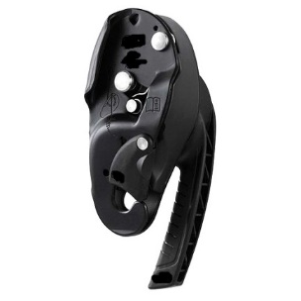

Požadovaná minimálna technická špecifikácia, parametre a funkcionality |  | Vlastný návrh plnenia  (doplní uchádzač)  Požaduje sa uviesť skutočnú špecifikáciu ponúkaného predmetu zákazky - výrobcu, typové označenie a technické parametre, uviesť áno/nie, v prípade číselnej hodnoty uviesť jej skutočnú hodnotu
Položka č. 58 – Zlaňovacie zariadenie osma L |  | Uchádzač uvedie presnú hodnotu, resp. údaj (číslom a/alebo slovom) | Uchádzač uvedie „áno/nie“
Množstvo | 82 ks |  | Uchádzač uvedie „áno/nie“
Popis: | Zariadenie určené pre záchranu(viď. foto č. 1) | N/A | (doplní uchádzač)
Nosnosť: | Min. 30 kN | (doplní uchádzač) | N/A
Materiál: | Dural alebo ekvivalent | (doplní uchádzač) | N/A
Farba: | Čierna | N/A | (doplní uchádzač)
Produktové číslo: | Individuálne | N/A | (doplní uchádzač)
Požadovaná norma: | EN 15151-2 Brzdiace prostriedky s manuálne ovládaným brzdením alebo ekvivalent | (doplní uchádzač) | N/A
Výrobca |  | (doplní uchádzač)
Typové označenie |  | (doplní uchádzač)
Foto č. 1:
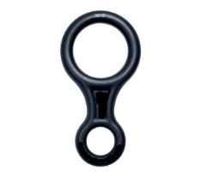

Požadovaná minimálna technická špecifikácia, parametre a funkcionality |  | Vlastný návrh plnenia  (doplní uchádzač)  Požaduje sa uviesť skutočnú špecifikáciu ponúkaného predmetu zákazky - výrobcu, typové označenie a technické parametre, uviesť áno/nie, v prípade číselnej hodnoty uviesť jej skutočnú hodnotu
Položka č. 59 – Zlaňovacie zariadenie osma s možnosťou nastavenia premenlivej brzdnej trecej sily |  | Uchádzač uvedie presnú hodnotu, resp. údaj (číslom a/alebo slovom) | Uchádzač uvedie „áno/nie“
Množstvo | 30 ks |  | Uchádzač uvedie „áno/nie“
Popis: | Zariadenie určené pre záchranu (viď. foto č. 1) | N/A | (doplní uchádzač)
Materiál: | Dural alebo ekvivalent | (doplní uchádzač) | N/A
Nastavenie: | Možnosť nastavenia premenlivej brzdnej trecej sily | N/A | (doplní uchádzač)
Farba: | Čierna | N/A | (doplní uchádzač)
Produktové číslo: | Individuálne | N/A | (doplní uchádzač)
Požadovaná norma: | EN 15151-2 Brzdiace prostriedky s manuálne ovládaným brzdením alebo ekvivalent | (doplní uchádzač) | N/A
Výrobca |  | (doplní uchádzač)
Typové označenie |  | (doplní uchádzač)
Foto č. 1:
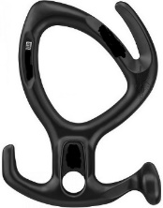

Požadovaná minimálna technická špecifikácia, parametre a funkcionality |  | Vlastný návrh plnenia  (doplní uchádzač)  Požaduje sa uviesť skutočnú špecifikáciu ponúkaného predmetu zákazky - výrobcu, typové označenie a technické parametre, uviesť áno/nie, v prípade číselnej hodnoty uviesť jej skutočnú hodnotu
Položka č. 60 – Istiaca a zlaňovacia pomôcka |  | Uchádzač uvedie presnú hodnotu, resp. údaj (číslom a/alebo slovom) | Uchádzač uvedie „áno/nie“
Množstvo | 11 ks |  | Uchádzač uvedie „áno/nie“
Popis: | Prostriedok určený na istenie a zlaňovanie, umožňujúce jednoduchú manipuláciu s jednoduchým aj dvojitým lanom (viď. foto č. 1) | N/A | (doplní uchádzač)
Materiál: | Dural alebo ekvivalent | (doplní uchádzač) | N/A
Určenie: | Pre priemer lana min 07– max 11 mm | (doplní uchádzač) | N/A
Farba: | Čierna | N/A | (doplní uchádzač)
Požadovaná norma: | EN 15151-2 Brzdiace prostriedky s manuálne ovládaným brzdením alebo ekvivalent | (doplní uchádzač) | N/A
Výrobca |  | (doplní uchádzač)
Typové označenie |  | (doplní uchádzač)
Foto č. 1:
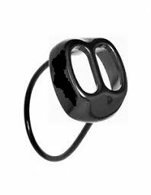

Požadovaná minimálna technická špecifikácia, parametre a funkcionality |  | Vlastný návrh plnenia  (doplní uchádzač)  Požaduje sa uviesť skutočnú špecifikáciu ponúkaného predmetu zákazky - výrobcu, typové označenie a technické parametre, uviesť áno/nie, v prípade číselnej hodnoty uviesť jej skutočnú hodnotu
Položka č. 61 – Pracovné zlaňovacie rukavice |  | Uchádzač uvedie presnú hodnotu, resp. údaj (číslom a/alebo slovom) | Uchádzač uvedie „áno/nie“
Množstvo | Veľ. S – (8) – 13 párov  Veľ. M – (8,5) – 29 párov  Veľ. L – (9) – 86 párov  Veľ. XL – (9,5) – 73 párov |  | Uchádzač uvedie „áno/nie“
Popis: | Ochrana dlane proti popáleniu pri zlaňovaní (viď. foto č. 1) | N/A | (doplní uchádzač)
Vlastnosti: | Vysoká odolnosť proti oderu | N/A | (doplní uchádzač)
Veľkostný sortiment: | S  M  L  XL  (alebo iné veľkostné značenie) | N/A | (doplní uchádzač)
Farba: | Čierna | N/A | (doplní uchádzač)
Výrobca |  | (doplní uchádzač)
Typové označenie |  | (doplní uchádzač)
Foto č. 1:
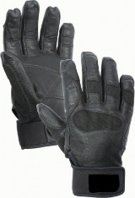

Požadovaná minimálna technická špecifikácia, parametre a funkcionality |  | Vlastný návrh plnenia  (doplní uchádzač)  Požaduje sa uviesť skutočnú špecifikáciu ponúkaného predmetu zákazky - výrobcu, typové označenie a technické parametre, uviesť áno/nie, v prípade číselnej hodnoty uviesť jej skutočnú hodnotu
Položka č. 62 – Prilba na prácu vo výškach |  | Uchádzač uvedie presnú hodnotu, resp. údaj (číslom a/alebo slovom) | Uchádzač uvedie „áno/nie“
Množstvo | 35 ks |  | Uchádzač uvedie „áno/nie“
Popis: | Ochrana hlavy (viď. foto č. 1) | N/A | (doplní uchádzač)
Výstelka: | Pevná výstelka v dvoch hrúbkach v balení | N/A | (doplní uchádzač)
Systém: | Nastavovací systém zaručujúci presné vycentrovanie a optimálnu stabilitu na hlave | N/A | (doplní uchádzač)
Pás pod bradou: | Nastaviteľný, brániaci spadnutiu prilby pri náraze alebo páde | N/A | (doplní uchádzač)
Veľkosť: | Plynule nastaviteľná  Možnosť pripevniť na prilbu okuliare, ochranný štít alebo svetlo | N/A | (doplní uchádzač)
Produktové číslo: | Individuálne | N/A | (doplní uchádzač)
Farba: | Čierna | N/A | (doplní uchádzač)
Hmotnosť: | Max. 500 g | (doplní uchádzač) | N/A
Požadovaná norma: | CE EN 397 alebo ekvivalent | (doplní uchádzač) | N/A
Rok výroby | Nie starší ako 2024 | N/A | (doplní uchádzač)
Výrobca |  | (doplní uchádzač)
Typové označenie |  | (doplní uchádzač)
Foto č. 1:
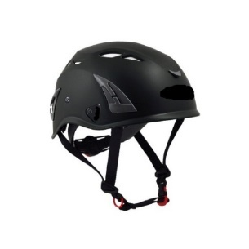

Počet:
P.č. | Názov | veľkosť | MJ | počet
P.č. | Názov | dĺžka | MJ | počet
1 | postroj celotelový čierna farba |  | kus | 53
2 | postroj celotelový na záchyt pádu |  | kus | 16
3 | postroj pre psa | uni | kus | 1
4 | Záchranárska vesta |  | kus | 20
5 | plochá slučka dvojvrstvová 30 KN | 60 cm | kus | 45
6 | plochá slučka dvojvrstvová 30 KN | 80 cm | kus | 50
7 | plochá slučka dvojvrstvová 30 KN | 120 cm | kus | 60
8 | plochá slučka dvojvrstvová 30 KN | 150 cm | kus | 45
9 | plochá slučka šitá min. 22 KN | 60 cm | kus | 25
10 | plochá slučka šitá min. 22 KN | 80 cm | kus | 19
11 | plochá slučka šitá min. 22 KN | 120 cm | kus | 22
12 | plochá slučka šitá min. 22 KN | 150 cm | kus | 10
13 | Stúpací popruh (komplet s karabínou) |  | kus | 20
14 | tandemová kladka |  | kus | 11
15 | kladka jednoduchá |  | kus | 8
16 | dvojitá kladka |  | kus | 3
17 | Vyťahovacia sada | 1 m | kus | 3
18 | Vyťahovacia sada | 2 m | kus | 2
19 | Tlmič pádovej energie pre zaistené cesty, lanové centrá a lanové parky s dlaňovými karabínami |  | kus | 53
20 | blokant ručný |  | kus | 10
21 | blokant hrudný |  | kus | 3
22 | Záložný lanový blokant |  | kus | 33
23 | reťazová slučka - zachytávač pádu | 120 cm | kus | 41
24 | reťazová slučka - zachytávač pádu | 140 cm | kus | 7
25 | polohovacia slučka | 300 cm | kus | 4
26 | nastaviteľný spojovací prostriedok |  | kus | 22
27 | kotviaca doska 3/5 |  | kus | 4
28 | otočný spojovací prostriedok |  | kus | 5
29 | Karabína oválna - oceľová, skrutkovacia |  | kus | 58
30 | Karabína oválna - oceľová, triple lock |  | kus | 22
31 | Karabína oceľová D min 50 KN triple lock |  | kus | 23
32 | Karabína ovál duralová (čierna), triple lock |  | kus | 144
33 | Veľká duralová karabína HMS min. svetlosť 26 mm, triplelock čierna farba |  | kus | 55
34 | Karabína HMS, duralová, triple lock čierna farba |  | kus | 45
35 | Veľká spojka oceľová s dlaňovou poistkou čierna farba |  | kus | 27
36 | karabína na odvesenie výbavy čierna farba |  | kus | 62
37 | Karabína s rozoberateľným pripájacím okom čierna farba |  | kus | 28
38 | Pracovná taška | 70 l | kus | 2
39 | Cestovná - pracovná taška s kolieskami | 110 l | kus | 75
40 | Turistický batoh - ruksak | 30 - 45 l | kus | 2
41 | Nožný vak 50 m |  | kus | 39
42 | lano statické 11 mm (čierne) | 50 m | kus | 42
43 | lano statické 11 mm (čierne) | 60 m | kus | 31
44 | lano statické 11 mm (čierne) | 100 m | kus | 13
45 | lano statické 11 mm (čierne) | 200 m | kus | 3
46 | lano statické (aramid) 11 mm (čierne) | 50 m | kus | 9
47 | lano dynamické 10.1 mm (farebné) | 50 m | kus | 4
48 | lano dynamické 10.1 mm (farebné) | 60 m | kus | 6
49 | Pomocná šnúra REP (100 m) | 2 mm | kus | 3
50 | Pomocná šnúra REP (100 m) | 4 mm | kus | 5
51 | Pomocná šnúra REP (100 m) | 5 mm | kus | 9
52 | odnosové leno FRIES 44 mm pre 8 osôb | 20 m | kus | 3
53 | chránička lana | 80 cm | kus | 10
54 | chránička lana | 120 cm | kus | 12
55 | hranová kladka |  | kus | 2
56 | Pracovný nôž |  | kus | 43
57 | Zlaňovacie zariadenie čierna farba |  | kus | 5
58 | Osma L |  | kus | 82
59 | Osma s možnosťou nastavenia premenlivej brzdnej trecej sily |  | kus | 30
60 | Istiaca a zlaňovacia pomôcka |  | kus | 11
61 | Pracovné zlaňovacie rukavice |  | pár | 201
62 | Pracovná prilba čierna farba |  | kus | 35

